今日动态
第十五周 12月8日 星期三 晴

出勤：本班今日出勤20人，请假11人。
- 晨间来园
潘钰昊进来后就跟老师有礼貌地说：老师早上好。老师：早上好！
赵子钧和姜可梵一起进来后，就洗手去喝牛奶了。
曾佳喆进来教室就找徐谢宁，但是发现徐谢宁今天还是没来。
徐淑烨今天来园情绪情绪比之前好多了，没有哭着脸进来。

二、区域游戏
场景一：建构区
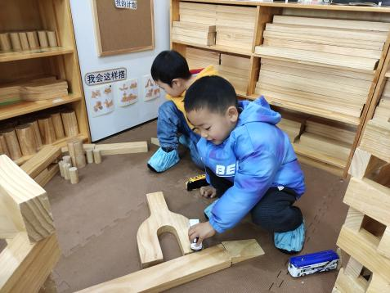 | 人物：杨千德、曾子豪  今天建构区的宝宝玩的是木制积木。  杨千德：我正要做一个大大的停车场  曾子豪：我在建汽车可以开过去的路
场景二：娃娃家
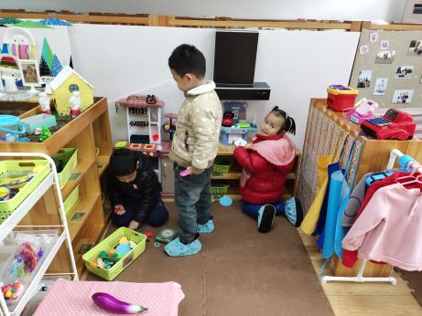 | 人物：潘钰昊、陈煊、胡耀北  潘钰昊：我在选一些菜来做饭  胡耀北：今天我们就做一个鱼吧  陈煊：我来炒菜啦
场景三：美工区
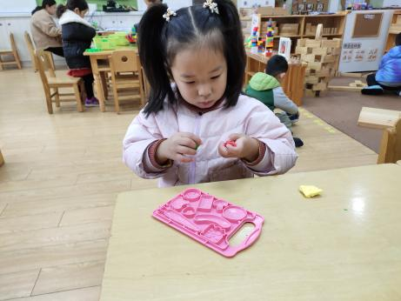 | 人物：施雨  施雨来到美工区找到了泥工模板，然后施雨说：我要用绿色的来做一个西兰花。

三、集体活动
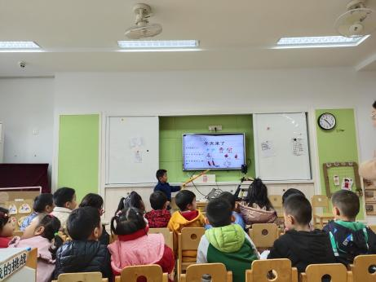
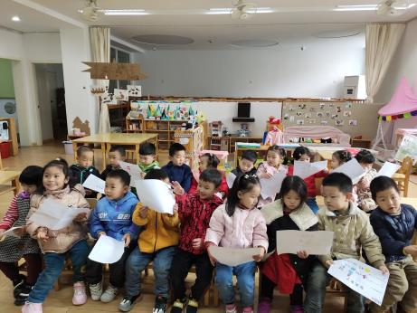
综合活动《冬天里有什么》，活动目标是：让幼儿认识冬天里有什么，知道现在是冬天了。

请幼儿上来介绍自己的调查表内容。
小朋友们拿着自己的调查表向旁边的同学介绍自己知道的冬天有什么。

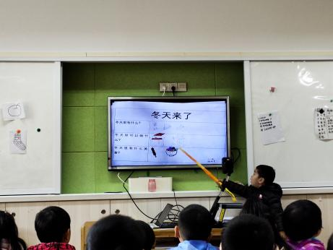
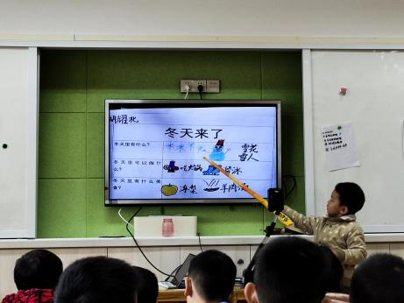

- 户外活动
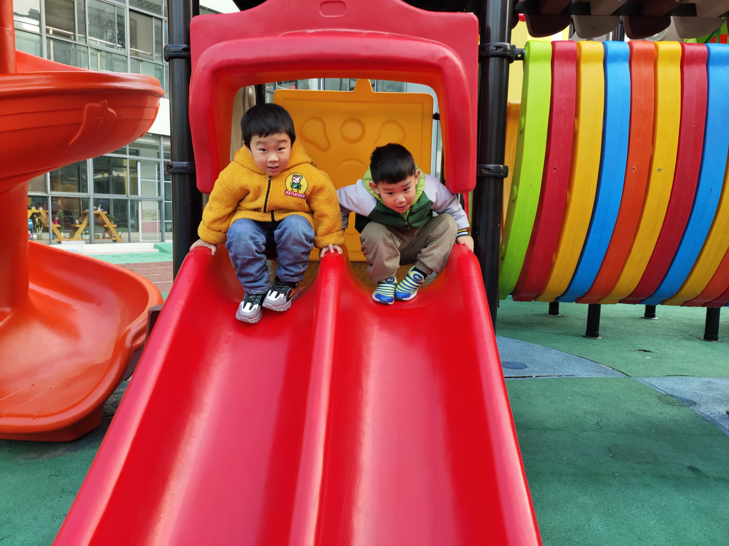
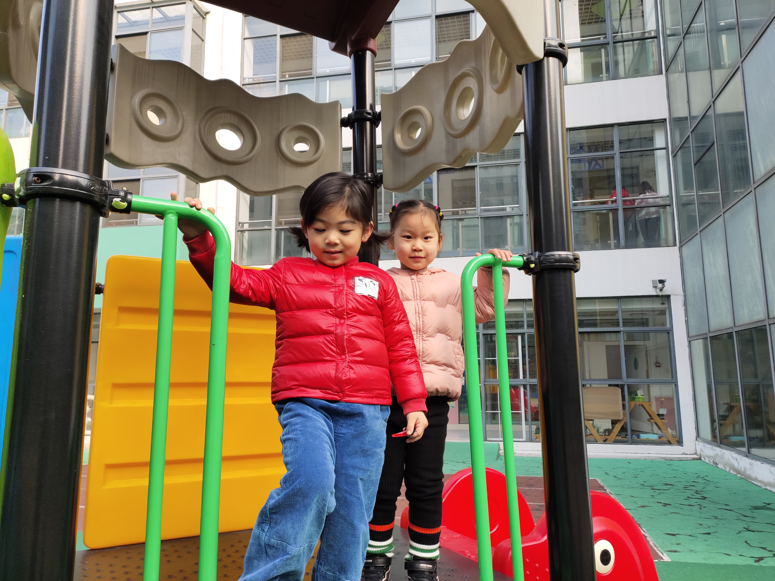

曾子豪、赵子钧：老师，我们滑下来啦。
杨一诺：老师，我可以从这里下来吗？
徐淑烨：不可以的，这里下去很危险的。

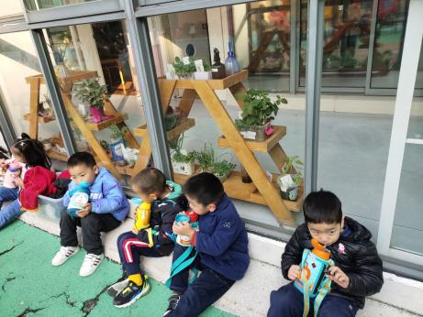
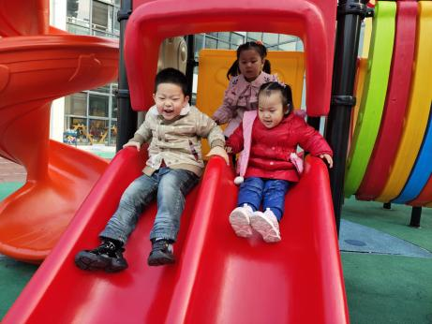

运动后喝喝水，休息休息。
唐静宜：你们两个快下去呀，我要来了。

五、生活篇
午餐情况

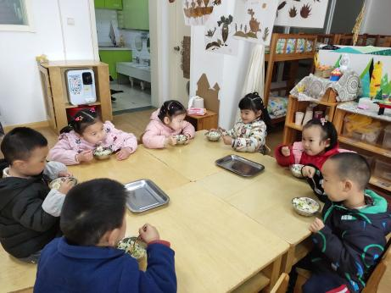
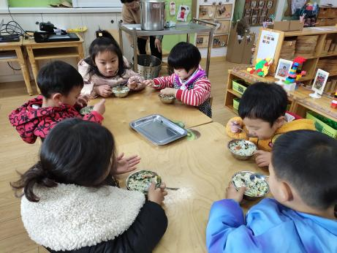

今天赵睿晨吃了两碗炒饭。

今天的吃的是扬州炒饭。

六、温馨提醒
1.秋季是很多病菌容易入侵的季节，而且在秋季也容易诱发流感，很多人在秋天经常感冒、生病，还会经常打喷嚏，或者有流鼻涕的症状。秋季也是养生之季，所以必须要好好的调整，这样可以预防流感的入侵几率，也可以调理身体。
2.在家引导孩子练习脱外套、挂外套、脱裤子、叠裤子等，提高幼儿的自我服务能力。

